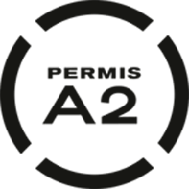

Moteur

Bicylindre en L de 803cc, 2 soupapes par cylindre, distribution Desmodromique, refroidissement par air

Cylindrée

Puissance

803 cm3

73 CV (54 kW) à 8.250 trs/min

Couple

Cadre

6,8 kgm (67 Nm) à 5.750 trs/min

Cadre treillis tubulaire

Suspension avant

Fourche inversée Kayaba de 41mm

Pneu avant

Pirelli MT 60 RS 110/80 R18

Suspension arrière

Amortisseur Kayaba réglable en pré-charge

Pneu arrière

Pirelli MT 60 RS 180/55 R17

Frein avant

1 disque de 330 mm, étrier Brembo radial à 4 pistons avec ABS de Courbe Bosch de série

Frein arrière

Disque de 245 mm, simple piston flottant avec ABS en équipement d’origine

Poids à sec

173 kg

Poids en ordre de marche

189 kg

Hauteur de selle

798 mm - selle basse 778 mm disponible en accessoire

Capacité du réservoir à essence

13.5 l

Equipement de série

Réservoir en acier avec panneaux latéraux interchangeables en aluminium, phare avec DRL à LED et contour en aluminium interchangeable, feu arrière à LED avec diffuseur, clignotant à LED, instruments LCD avec affichage du niveau de carburant et indicateur du rapport engagé et couvercle en aluminium interchangeable, compartiment de rangement sous siège avec prise USB, ABS de courbe, couvercles en aluminium usinés, carter moteur noir avec ailettes de refroidissement brossées

Equipement Icon

Logo spécifique, guidon dédié, garde-boues assortis, silencieux d’échappement en aluminium

Emissions et consommation*

Conforme à la norme Euro 4 – Emissions de CO2 : 119g/km – Consommation : 5,1l/100 km

Prix public T.T.C conseillé : 9 550 € (Jaune) Transport et mise en route compris, carte grise sus

* Uniquement pour les pays où la norme Euro 4 s'applique

**ICON**



Moteur

Bicylindre en L de 803cc, 2 soupapes par cylindre, distribution Desmodromique, refroidissement par air

Cylindrée

Puissance

803 cm3

73 CV (54 kW) à 8.250 trs/min

Couple

Cadre

6,8 kgm (67 Nm) à 5.750 trs/min

Cadre treillis tubulaire

Suspension avant

Fourche inversée Kayaba de 41mm

Pneu avant

Pirelli MT 60 RS 110/80 R18

Suspension arrière

Amortisseur Kayaba réglable en pré-charge

Pneu arrière

Pirelli MT 60 RS 180/55 R17

Frein avant

1 disque de 330 mm, étrier Brembo radial à 4 pistons avec ABS de Courbe Bosch de série

Frein arrière

Disque de 245 mm, simple piston flottant avec ABS en équipement d’origine

Poids à sec

173 kg

Poids en ordre de marche

189 kg

Hauteur de selle

798 mm - selle basse 778 mm disponible en accessoire

Capacité du réservoir à essence

13.5 l

Equipement de série

Réservoir en acier avec panneaux latéraux interchangeables en aluminium, phare avec DRL à LED et contour en aluminium interchangeable, feu arrière à LED avec diffuseur, clignotant à LED, instruments LCD avec affichage du niveau de carburant et indicateur du rapport engagé et couvercle en aluminium interchangeable, compartiment de rangement sous siège avec prise USB, ABS de courbe, couvercles en aluminium usinés, carter moteur noir avec ailettes de refroidissement brossées

Equipement Icon

Logo spécifique, guidon dédié, garde-boues assortis, silencieux d’échappement en aluminium

Emissions et consommation*

Conforme à la norme Euro 4 – Emissions de CO2 : 119g/km – Consommation : 5,1l/100 km

Prix public T.T.C conseillé : 9 550 € (Orange) Transport et mise en route compris, carte grise sus

* Uniquement pour les pays où la norme Euro 4 s'applique

**ICON**

Moteur

Bicylindre en L, distribution Desmodromique, 2 soupapes par cylindre, refroidissement à air

Cylindrée

803 cm3

Puissance

73 CV (54 kW) à 8 250 trs/min

Couple

6,8 kgm (67 Nm) à 5.750 trs/min

Cadre

Treillis tubulaire en acier

Suspension avant

Fourche Kayaba téléhydraulique inversée Ø41 mm

Pirelli MT 60 RS 110/80 R18

Pneu avant

Suspension arrière

Monoamortisseur Kayaba, réglable en précharge

Pneu arrière

Pirelli MT 60 RS 180/55 R17

Frein avant

Dique Ø330 mm, étriers à 2 pistons 2 plaquettes à montage radical, ABS de courbes de série

Frein arrière

Disque Ø245 mm, étrier flottant à 1 piston avec ABS de virages de série

Poids à sec

173 kg

Poids en ordre de marche

189 kg

Hauteur de selle

798 mm – selle basse de 778 mm disponible en option

Capacité du réservoir à carburant

13.5 l

Equipement de série

Réservoir en acier avec flancs interchangeables en aluminium, phare avec DRL à signature visuelle LED + cerclage interchangeable, feu arrière à LED à lumire diffusée, tableau de bord LCD avec indication de rapports et niveau de carburant + cerclage interchangeable, ABS de virages, caches-courroies en aluminium usinés CNC, moteur noir avec ailettes de culasses brossées

Equipement Icon

Logo dédié, guidon dédié, garde-boue assortis, pare-chaleur de silencieux en aluminium

Emissions et consommation*

Conforme à la norme Euro 4 – Emissions de CO2 : 119g/km – Consommation : 5,1l/100 km

Prix public T.T.C conseillé : 8 990 € (Noir) Transport et mise en route compris, carte grise sus

* Uniquement pour les pays où la norme Euro 4 s'applique

**ICON DARK**



**FULL THROTTLE**

Moteur

Bicylindre en L de 803cc, 2 soupapes par cylindre, distribution Desmodromique, refroidissement par air

Cylindrée

803 cm3

Puissance

73 CV (54 kW) à 8 250 trs/min

Couple

6,7 m/kg (67 Nm) à 5 750 trs/min

Cadre

Cadre treillis tubulaire

Fourche inversée Kayaba de 41mm

Suspension avant

Pneu avant

Pirelli MT 60 RS 110/80 R18

Suspension arrière

Amortisseur Kayaba réglable en pré-charge

Pneu arrière

Pirelli MT 60 RS 180/55 R17

Frein avant

1 disque de 330 mm, étrier Brembo radial à 4 pistons avec ABS de Courbe Bosch de série

Frein arrière

Disque de 245 mm, 1 piston flottant avec ABS en équipement d’origine

Poids à sec

173 kg

Poids en ordre de marche

189 kg

Hauteur de selle

798 mm - selle basse 778 mm disponible en accessoire

13.5 l

Capacité du réservoir à essence

Equipement de série

Réservoir en acier avec panneaux latéraux interchangeables en aluminium, phare avec DRL à LED et contour en aluminium interchangeable, feu arrière à LED avec diffuseur, clignotant à LED, instruments LCD avec affichage du niveau de carburant et indicateur du rapport engagé et couvercle en aluminium interchangeable, compartiment de rangement sous siège avec prise USB, ABS de courbe couvercles en aluminium usinés, carter moteur noir avec ailettes de refroidissement brossées

Equipement Full Throttle

Guidon bas en aluminium, selle inspirée du flat track avec capot de selle passager, tête de fourche avec support de clignotants, garde-boue avant sport, panneaux latéraux de réservoir dédiés, logo spécifique

Emissions et consommation*

Conforme à la norme Euro 4 – Emissions de CO2 : 119g/km – Consommation : 5,1l/100 km

Prix public T.T.C conseillé : 10 990 €

Transport et mise en route compris, carte grise en sus

* Uniquement pour les pays où la norme Euro 4 s'applique



**CAFÉ RACER**

Moteur

Bicylindre en L, 2 soupapes par cylindre, distribution Desmodromique, refroidissement par air

Cylindrée

803 cm3

Puissance

Couple

73 CV (54 kW) à 8.250 trs/min

6,8 kgm (67 Nm) à 5.750 trs/min

Cadre

Cadre treillis tubulaire

Suspension avant

Fourche inversée Kayaba de 41mm

Pneu avant

Pirelli Diablo Rosso III - 120/70 R17

Suspension arrière

Amortisseur Kayaba réglable en pré-charge

Pneu arrière

Pirelli Diablo Rosso III - 180/55 R17

Frein avant

1 disque de 330 mm, étrier Brembo radial à 4 pistons avec ABS de Courbe Bosch de série

Frein arrière

Disque de 245 mm, 1 piston flottant avec ABS en équipement d’origine

Poids à sec

Poids en ordre de marche

180 kg

196 kg

Hauteur de selle

Capacité du réservoir à essence

805 mm

13.5 l

Equipement de série

Réservoir en acier avec panneaux latéraux interchangeables en aluminium, phare avec DRL à LED et contour en aluminium interchangeable, feu arrière à LED avec diffuseur, clignotant à LED, instruments LCD avec affichage du niveau de carburant et indicateur de rapport engagé et couvercle en aluminium interchangeable, compartiment de rangement sous siège avec prise USB, ABS de courbe couvercles en aluminium usinés, carter moteur noir avec ailettes de refroidissement brossées

Equipement Café racer

Guidon bracelet, rétroviseurs en aluminium, garde-boue avant sport, plaque d’immatriculation latérale dédiée, selle “Café Racer” avec capot de

selle passager, jantes à rayons en aluminium

Emissions et consommation*

Conforme à la norme Euro 4 – Emissions de CO2 : 119g/km – Consommation : 5,1l/100 km

Moteur

Prix public T.T.C conseillé : 11 990 €

Transport et mise en route compris, carte grise en sus

* Uniquement pour les pays où la norme Euro 4 s'applique

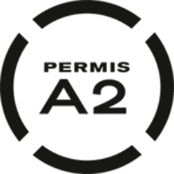

Puissance

40 CV (30 kW) à 8.750 trs/minn

Couple

3,5 kgm (34 Nm) à 8.000 trs/min

Cadre

Cadre treillis tubulaire

Suspension avant

Fourche traditionnelle Showa Ø41 mm

Pneu avant

Pirelli MT 60 RS 110/80 R18

Suspension arrière

Amortisseur arrière Kayaba, réglable en précharge

Pneu arrière

Pirelli MT 60 RS 160/60 R17

Frein avant

1 Disque de Ø320 mm, étrier flottant à 2 pistons avec ABS de série

Frein arrière

Disque de Ø245 mm, 1 piston avec ABS flottant avec ABS en équipement d'origine

Poids à sec

167 kg

Poids en ordre de marche

183 kg

Hauteur de selle

790 mm - selle basse de 770 mm et haute fr 810 mm disponible en option

Capacité du réservoir à essence

14 l

Equipement de série

Réservoir en acier, feu de position LED avec cadre interchangeable, phare arrière avec technologie LED, instrumentation LCD avec cadre interchangeable, roue avant 18" et roue arrière 17".

Emissions et consommation*

Conforme à la norme Euro 4 - Emissions de CO2: 108 g/km – Consommation : 4.6 l/100 km

Prix public T.T.C conseillé : 7 990 €

Transport et mise en route compris, carte grise en sus

* Uniquement pour les pays où la norme Euro 4 s'applique

**SIXTY2**

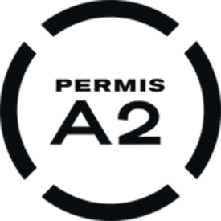



Moteur

Bicylindre en L, distribution Desmodromique, 2 soupapes par cylindre, refroidi par air

Cylindrée

1.079 cc

Puissance

86 ch @ 7.500 trs/min

Couple

90,5 Nm @ 4750 trs/min

Cadre

Cadre en treillis d’acier tubulaire

Suspension arrière

Monoamortisseur Kayaba, réglable dans la pré-charge et la détente

Roue avant

Pirelli MT 60 RS 120/70 ZR18

Suspension arrière

Monoamortisseur Kayaba, réglable dans la pré-charge et la détente

Roue arrière

Pirelli MT 60 RS 180/55 ZR17

Frein avant

2 Disques semi-flottants de Ø320 mm, étriers monobloc Brembo M4.32, à 4 pistons, montés radialement, maître-cylindre axial avec ABS Cornering Bosch comme équipement de série

Frein arrière

Disque Ø245 mm, étrier flottant à 1 piston avec ABS Cornering Bosch comme équipement de série

Poids à vide

189 kg

Poids en ordre de marche

206 kg

Hauteur d’assise

810 mm

Capacité du réservoir de carburant

15 l

Équipement standard

Riding Modes, Power Mode, Ducati Safety Pack (Cornering ABS + DTC), RbW, guide éclairage LED, feu arrière à LED avec diffusion d’éclairage, Tableau de bord LCD avec indicateurs de niveau de carburant et de vitesse enclenchée.

Consommation et émissions

Euro 5 Standard - CO2 Emissions 120 g/km - Consommation 5.0 l/100 km

Prix public conseille (TTC)

12 490 €

SCRAMBLER 1100 DARK PRO



Moteur

Bicylindre en L, distribution Desmodromique, 2 soupapes par cylindre, refroidi par air

Cylindrée

1.079 cc

Puissance

86 ch @ 7.500 trs/min

Coiuple

90,5 Nm @ 4750 trs/min

Cadre

Cadre en treillis d’acier tubulaire

Suspension arrière

Monoamortisseur Kayaba, réglable dans la pré-charge et la détente

Roue avant

Pirelli MT 60 RS 120/70 ZR18

Suspension arrière

Monoamortisseur Kayaba, réglable dans la pré-charge et la détente

Roue arrière

Pirelli MT 60 RS 180/55 ZR17

Frein avant

2 Disques semi-flottants de Ø320 mm, étriers monobloc Brembo M4.32, à 4 pistons, montés radialement, maître-cylindre axial avec ABS Cornering Bosch comme équipement de série

Frein arrière

Disque Ø245 mm, étrier flottant à 1 piston avec ABS Cornering Bosch comme équipement de série

Poids à vide

189 kg

Poids en ordre de marche

206 kg

Hauteur d’assise

810 mm

Capacité du réservoir de carburant

15 l

Équipement standard

Riding Modes, Power Mode, Ducati Safety Pack (Cornering ABS + DTC), RbW, guide éclairage LED, feu arrière à LED avec diffusion d’éclairage, Tableau de bord LCD avec indicateurs de niveau de carburant et de vitesse enclenchée.

Consommation et émissions

Euro 5 Standard - CO2 Emissions 120 g/km - Consommation 5.0 l/100 km

Prix public conseille (TTC)

13 490 €

SCRAMBLER 1100 PRO



SCRAMBLER 1100 SPORT PRO

Moteur

Bicylindre en L, distribution Desmodromique, 2 soupapes par cylindre, refroidi par air

Cylindrée

1.079 cc

Puissance

86 ch @ 7.500 trs/min

Couple

90,5 Nm @ 4750 trs/min

Cadre

Cadre en treillis d’acier tubulaire

Suspension avant

Fourche renversée Öhlins Ø48 mm, entièrement réglable

Roue avant

Pirelli MT 60 RS 120/70 ZR18

Suspension arrière

Mono amortisseur Öhlins, réglable dans la pré-charge et la détente

Roue arrière

Pirelli MT 60 RS 180/55 ZR17

Frein avant

2 Disques semi-flottants de Ø320 mm, étriers monobloc Brembo M4.32, à 4 pistons, montés radialement, maître-cylindre axial avec ABS

Cornering Bosch comme équipement de série

Frein arrière

Disque Ø245 mm, étrier flottant à 1 piston avec ABS Cornering Bosch comme équipement de série

Poids à vide

189 kg

Poids en ordre de marche

206 kg

Hauteur d’assise

810 mm

Capacité du réservoir de carburant

15 l

Équipement standard

Riding Modes, Power Mode, Ducati Safety Pack (Cornering ABS + DTC), RbW, guide éclairage LED, feu arrière à LED avec diffusion d’éclairage, Tableau de bord LCD avec indicateurs de niveau de carburant et de vitesse enclenchée. Réservoir de carburant en acier avec panneaux latéraux en aluminium interchangeables, caches de courroie en aluminium au fini usiné, compartiment de rangement sous-siège avec prise USB

Équipement sport

Guidon bas, suspensions Öhlins réglables, réservoir de carburant avec logo 1100 noir sous les couvercles latéraux, couvercles de réservoir de carburant noirs, tissu de siège dédié, double bras oscillant en aluminium

Consommation et émissions

Euro 5 Standard - CO2 Emissions 120 g/km - Consommation 5.0 l/100 km

Prix public conseille (TTC)

15 090 €

Équipement sport

Guidon bas, suspensions Öhlins réglables, réservoir de carburant avec logo 1100 noir sous les couvercles latéraux, couvercles de réservoir de carburant noirs, tissu de siège dédié, double bras oscillant en aluminium

Consommation et émissions

Euro 5 Standard - CO2 Emissions 120 g/km - Consommation 5.0 l/100 km

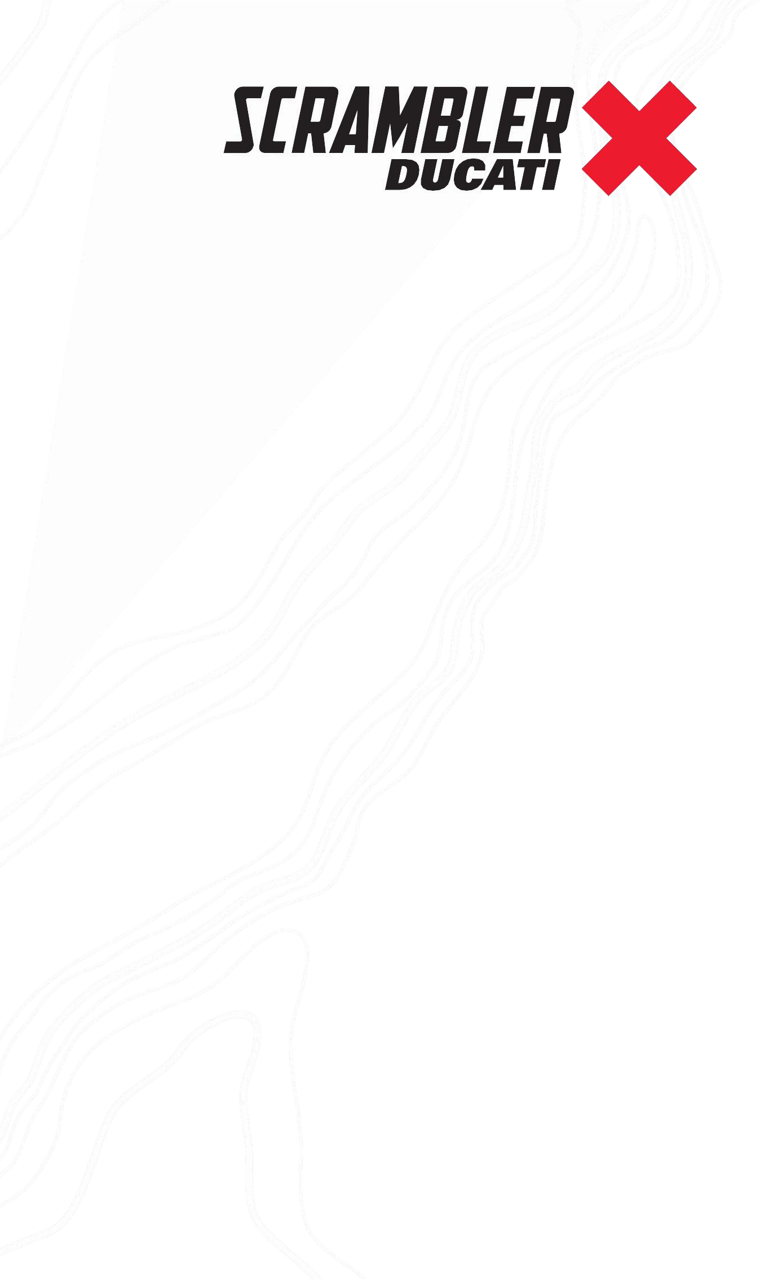

**DESERT SLED**

Moteur

Bicylindre en L de 803cc, 2 soupapes par cylindre, distribution Desmodromique, refroidissement par air

Cylindrée

Puissance

803 cm3

73 CV (54 kW) à 8.250 trs/min

Couple

6,8 kgm (67 Nm) à 5.750 trs/min

Cadre

Cadre treillis tubulaire

Suspension avant

Fourche inversée de 46 mm, entièrement réglable

Pneu avant

Pirelli SCORPION™ RALLY STR 120/70 R19

Suspension arrière

Amortisseur Kayaba avec réglage de la pré-charge et détente. Bras oscillant classique en aluminium

Pneu arrière

Pirelli SCORPION™ RALLY STR 170/60 R17

Frein avant

1 disque Ø330 mm, étrier Brembo radial à 4 pistons avec ABS de Courbe Bosch de série

Frein arrière

Disque de 245 mm, 1 piston flottant avec ABS en équipement d’origine

Poids à sec

193 kg

Poids en ordre de marche

209 kg

Hauteur de selle

860 mm – selle basse de 840 mm disponible en accessoire

Capacité du réservoir à essence

13.5 l

Equipement de série

Réservoir en acier avec panneaux latéraux interchangeables en aluminium, phare avec DRL à LED et contour en aluminium interchangeable, feu arrière à LED avec diffuseur, clignotant à LED, instruments LCD avec affichage du niveau de carburant et du rapport engagé et couvercle en aluminium interchangeable, compartiment de rangement sous siège avec prise USB, ABS de courbes, couvercles en aluminium usinés, carter moteur noir avec ailettes de refroidissement brossées

Equipement Desert Sled

Guidon en aluminium avec renfort transversal, Protection sur renfort de guidon, selle au design spécifique, Garde-boue avant haut, Garde-boue arrière long et support de plaque haut

Emissions et consommation*

Conforme à la norme Euro 4 – Emissions de CO2 : 119g/km – Consommation : 5,1 l/100 km

Prix public T.T.C conseillé : 11 990 €

Transport et mise en route compris, carte grise en sus

* Uniquement pour les pays où la norme Euro 4 s'applique